TERMES DE RÉFÉRENCE DE L’ATELIER NATIONAL DE FORMATION DES EQUIPES D’INTERVENTION RAPIDE (EIR) AU MALI

- Contexte et justification
Après une phase d'activités ciblées en 2014-2015 pour renforcer la préparation des systèmes de réponse face à la maladie à virus Ebola (MVE), l'OMS travaille avec les pays de la Région africaine pour renforcer les systèmes de préparation et de réponse de santé publique pour répondre à une gamme de risques plus large et plus ciblé sur le contexte de chaque pays.
Dans cette perspective, une mission d'appui a séjourné au Mali du 25 avril au 6 mai 2016 pour discuter entre autres du programme de formation des EIR avec les autorités nationales. Il a été retenu de former un noyau national et des équipes régionales dans un premier temps. Les partenaires seront invités à appuyer l'extension de ce programme dans les districts sanitaires.
C’est dans ce cadre qu’une série de formations des équipes d’intervention rapide (EIR) réunissant les différents acteurs concernés se déroulera à tous les niveaux de la pyramide sanitaire. La première formation se fera au niveau national et la seconde au niveau régional (Ségou et Gao).
La première formation sera un atelier de formation des formateurs des EIR qui serviront par la suite dans la duplication de ces mêmes formations au niveau régional.
Objectif de la formation
La formation des Équipes d’Intervention Rapide (EIR) vise à renforcer l'aptitude et les compétences de ces équipes pluridisciplinaires ainsi que de leurs membres à détecter rapidement et à riposter efficacement aux évènements de santé publique, qui présentent ou pourraient présenter un préjudice important pour l'homme.

L’approche tous risques
L’approche tous risques s’applique à des événements de santé publique qui nécessitent une réponse immédiate, potentiellement causés par plus d'un danger - y compris les dangers biologiques, chimiques et radionucléaires - et aux catastrophes naturelles telles que les incendies, inondations, d'autres événements météorologiques extrêmes, les éruptions volcaniques, tremblements de terre et les tsunamis.
Cette approche rentre dans le cadre du Règlement Sanitaire International (RSI), révisé en 2005 pour refléter le développement des voyages et du commerce international, l'émergence ou la réémergence de risques de propagation des maladies, ainsi que les menaces posées par les produits chimiques, les toxines et les radiations.

Objectifs opérationnels

De retour à leurs postes de travail, les participants seront capables :
- d’agir au sein d’une équipe pluridisciplinaire fonctionnelle à la demande de l’autorité compétente de santé publique ;
- de procéder à une évaluation rapide des risques et de déterminer si un risque donné doit être considéré comme une menace pour la santé publique ;
- d’optimiser les activités de surveillance et de gérer convenablement les données de surveillance;
- de mener une enquête épidémiologique pour confirmer ou infirmer une flambée;
- de mettre en œuvre les mesures appropriées de prévention et de lutte contre les infections ;
- d’effectuer des prélèvements sans risque sur les cas et les cas suspects ;
- de mener une recherche active de cas et de contacts en vue de contrôler efficacement une éventuelle flambée épidémique;
- d’éduquer les communautés et de créer un dialogue avec elles;
- d’inhumer les patients décédés dans le cadre d’une épidémie sans risque et dans la dignité.

Cible du cours
Ce cours est destiné aux professionnels nationaux – y compris les épidémiologistes, cliniciens (médecins et infirmiers), laborantins, logisticiens, chargés de communication, experts en mobilisation sociale / anthropologues, psychologues, gestionnaires de données, responsables de la prévention et contrôle des infections/experts environnementaux – susceptibles d’être déployés dans des Équipes d’Intervention Rapide nationales quand une alerte d’évènement de santé publique est donnée au Mali.

- Méthodologie.

La formation se déroulera au cours de 2 semaines, en 8 jours, soit 58 heures d’apprentissage.
Elle va porter sur 4 unités d’apprentissage qui sont :
- Unité A: l’EIR dans son contexte
- Unité B: Modules techniques
- Unité C: Exercice pratique basé sur un scénario
- Unité D: Evaluation et suivi

Des méthodologies participatives combinant des présentations d’experts avec des travaux de groupe et un exercice permettant de mettre en pratique ses connaissances et les tester seront utilisées durant la formation.

- Plan de formation
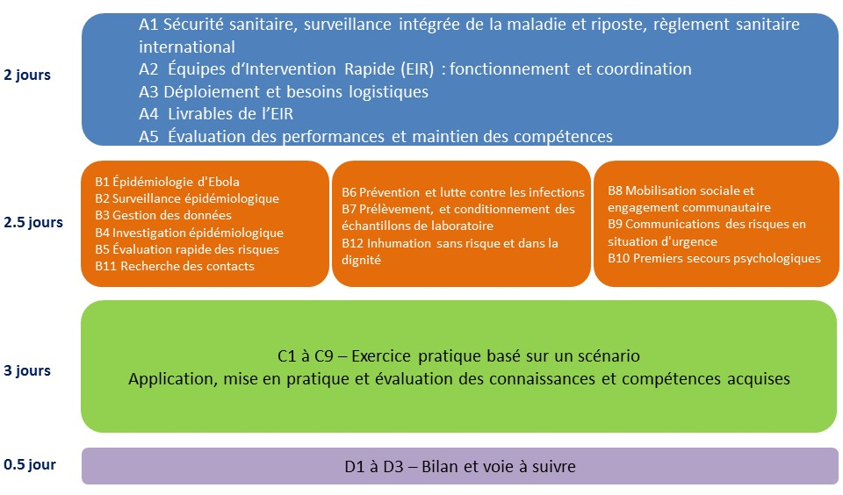

- Budget et liste des participants : en annexe

